1 转换文件结构

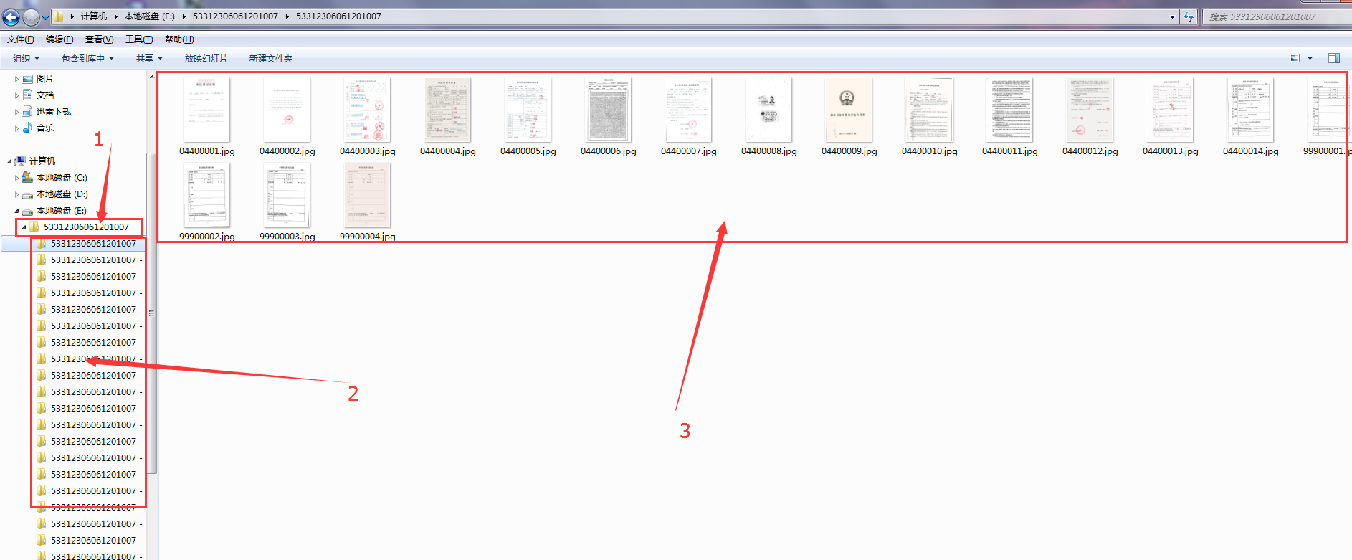

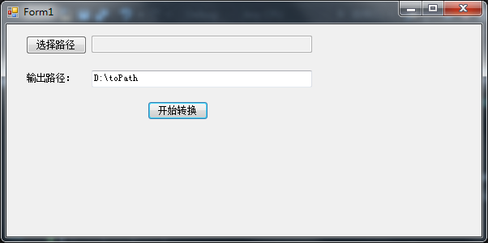

1选择路径的顶级节点

2 顶级节点包含的目子文件夹

3子文件夹里面包含的图片

输出的路径需要提前在磁盘位置创建

